我的暑期实践生活
酒店管理1633 苑东亮
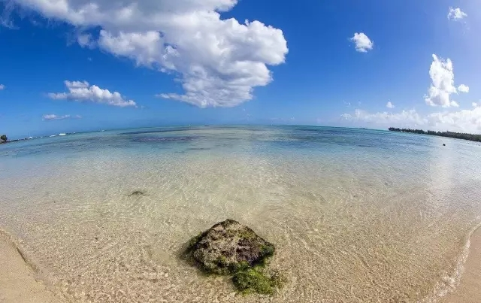

推开窗，外面小雨依然不停，这躁动的声响让我显得跟外面却格格不入，外面雨稀稀拉拉的下着，难得如此清闲的我，静下来心来发现已来北戴河一个多月了。
仿佛时间还停留在来北戴河的火车上，嘈杂的喧嚣声，泡面的呛鼻味，以及窗外飞速越过的山川村舍，都让我显得激动，第一次做这么久的火车，第一次来这么远的地方，好多好多第一次，长达16多个小时的火车，让我有点坐不住，浑身难受，但却阻挡不住我的小兴奋终于在太阳刚朦胧中我们终于到了－－北戴河。
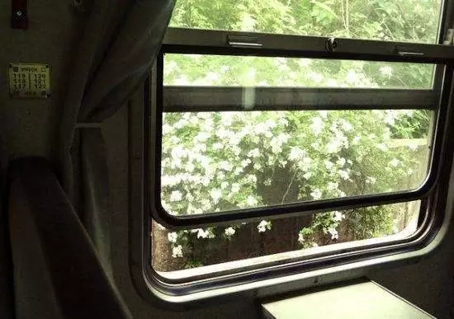

时间转轴依旧不停的旋转，我在这学到的更多的是做人做事的态度：
一:就是笑，对每个人见面都要笑还打招呼，刚来的时候不懂见了面也不打招呼，后来我们经理就教我们让我们给每一个人都要打招呼或见面相视一笑慢慢的我发现其实给别人打个招呼或相视一笑别人会还你个更大的笑容，还会让你跟个个部门更好的接触。别人还会教你更多的你不知道的东西。现在一个小小的改变我已经收获满满了。
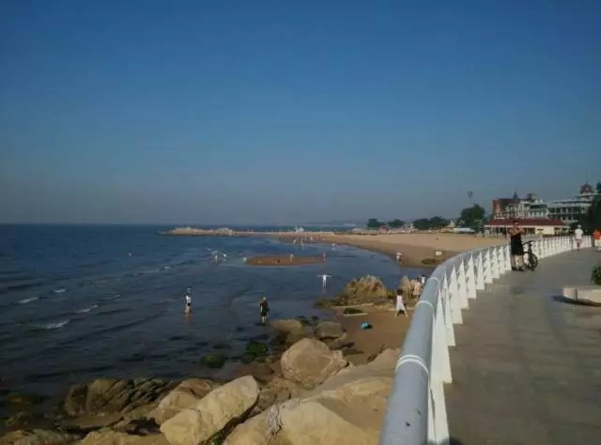

二：要从痛苦中发现乐趣，并把这种痛苦都改变成乐趣，我刚来这到处感觉都是不舒服，后来慢慢的感觉我可以换一种方式，感觉来这里苦是苦一点但我学到的是一大点，慢慢的我就适应了下来，每天都是乐趣，工作时可以跟阿姨们开开玩笑，还可以跟大叔们胡扯中就度过了，一点也感觉不到工作时的乏味。
三：绿化是一个苦差事不仅要干更累的活还 要顶受着巨大的太阳，每次工作中我们都是汗一个劲的流，好不夸张的说每天流的汗有几斤重，但我们坚持着，真真正正的体会到劳动者的不易和心酸，让我们更加的认识到自己要努力更努力，生活就是要吃的苦中苦方为人上人。有了这段绿化的工作我相信我以后做事会更脚踏实地一步一个脚印诚恳不怕吃苦敢吃苦。
马上就要结束这段两个月实习生活，还有点舍不得，有好多感悟，也有好多心酸，更多的是让我得以成长，知道前方的路很苦很累但你还要坚持着并从中找到生存之道。因为绿化辛苦我们工作时间每天都是5个多小时，所有我每次固定17:30吃过晚饭，我喜欢一个人坐在我们宾馆的湖边，周围风光无限美好。微风吹来一股凉意，会感觉很恰意一天的劳累都会在这一一散去。更让感觉的是我每一天都在快速成长，迈向成熟。
其实生活很美好，我们要敢于尝试去挑战，去磨练意志，去受伤，去成长。所以我要感谢学校领导老师同心圆老师的安排，让我们来这里成长。

